- Verhaaltjes zijn altijd heel leuk om naar te kijken en te luisteren. Ook als je geen boekje hebt kan je naar verhaaltjes luisteren op de computer

Hier heb je een leuk verhaaltje over Elmer, de kleurenolifant
https://www.youtube.com/watch?v=sOPhsgQ7gAc
Ga naar you tube, en typ daar bij het vergrootglas “Elmer”.

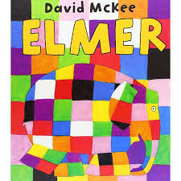

- En voor wie nog geen genoeg heeft van olifanten, hier zijn nog 2 leuke liedjes over…een olifant

https://www.youtube.com/watch?v=kN4-xqW24uo
Ga naar you tube, en typ daar bij het vergrootglas “minidisco daar komt een olifant”.

https://www.youtube.com/watch?v=xGvBdh6lYFA
Ga naar you tube, en typ daar bij het vergrootglas “minidisco ze kunnen zeggen wat ze willen”

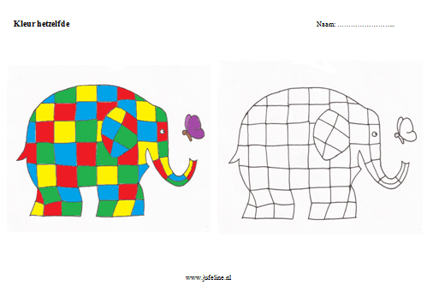
- Nu mag je helpen met de tafel te dekken, maar je moet hier wel voor tellen.

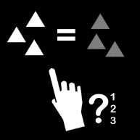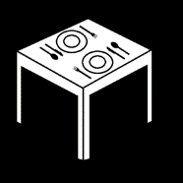

Hoe doen we dat?
- Tel met hoeveel je bent thuis (mama, papa, broer, zus)
- Neem dan evenveel borden en zet ze op tafel
- Doe dit ook met vorken, lepels, glazen
- Als iedereen aan tafel zit kan je kijken of iedereen 1 bord heeft.
Dit kan je ook doen voor je poppen, knuffels,…

- Groot en klein, groter dan en kleiner dan

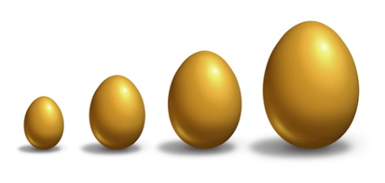

- Zoek eens iets heel groot in huis, en zoek eens iets heel klein in huis.
- Nu mag jij of mama, papa 4 voorwerpen zoeken in huis en probeer ze nu eens van groot naar klein te leggen
Deze voorwerpen kunnen een schoen van mama, papa, grote broer, baby,… zijn. Of potloden, takken die je gaat zoeken, …

- We gaan nog eens tellen, maar nu tot 10

- Laat eerst nog eens even horen dat je tot 10 kan tellen (1,2,3,4,5,6,7,8,9,10)
1 2 3 4 5 6 7 8 9 10
- Sta op 1 been terwijl je tot 10 telt

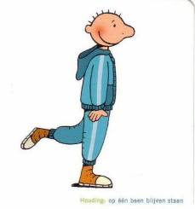
- Spring 10 keer, tel terwijl je springt

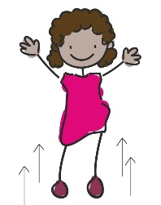
- Klap 10 keer in je handen

- Misschien kan je zelf ook nog iets verzinnen om te doen terwijl je telt.
?

- Jij mag elke dag weerman of weervrouw zijn.
Wat heb je nodig:

Een blad papier een potlood
Kijk elke morgen door het raam omhoog. Welk weer is het vandaag?
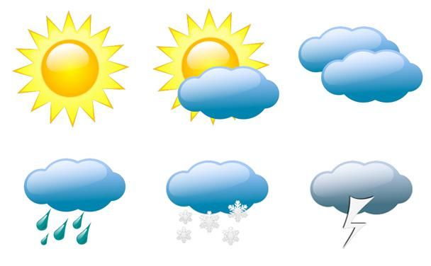
Teken op een papier het weer van de dag en vertel dit aan je mama, papa, broer, zus.
Als je dit een hele week doet kan je ook eens kijken hoe vaak de zon er was. Welk weer was er wel, wat was er niet.

- Omdat bewegen heel gezond is, en met bewegen we ook onze hersenen oefenen, zijn hier een paar bewegingsopdrachten.

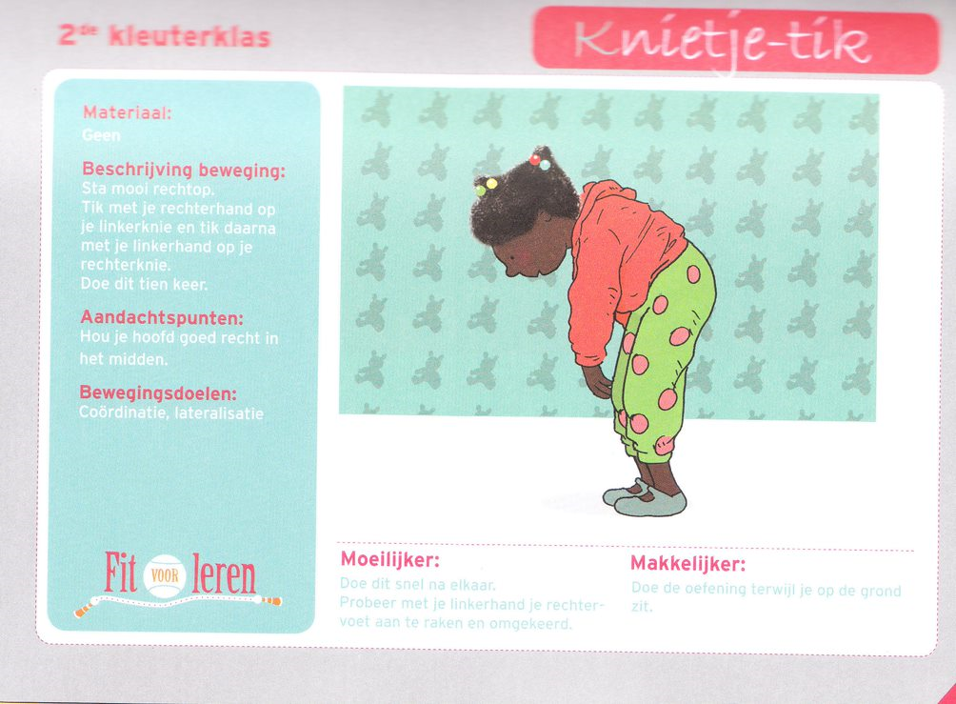
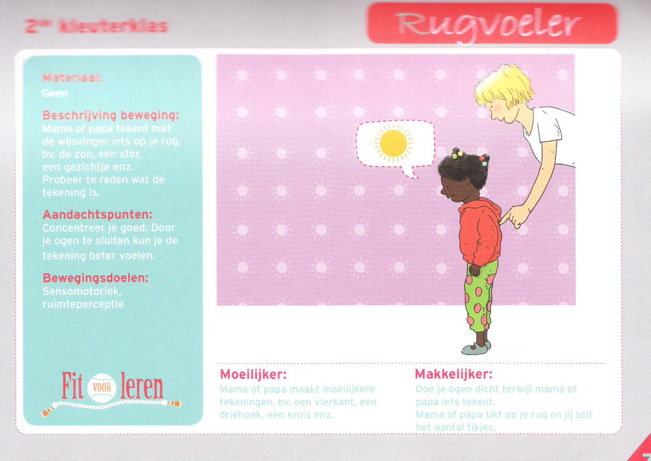

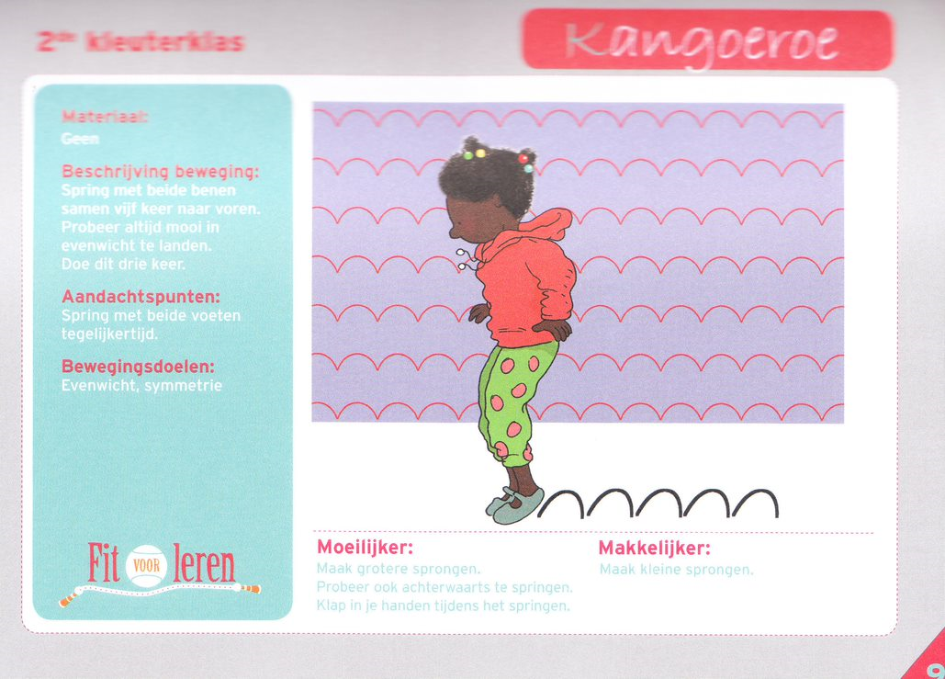

- Wie kan het goed zoeken. Kan jij alle voorwerpen vinden die onderaan staan.
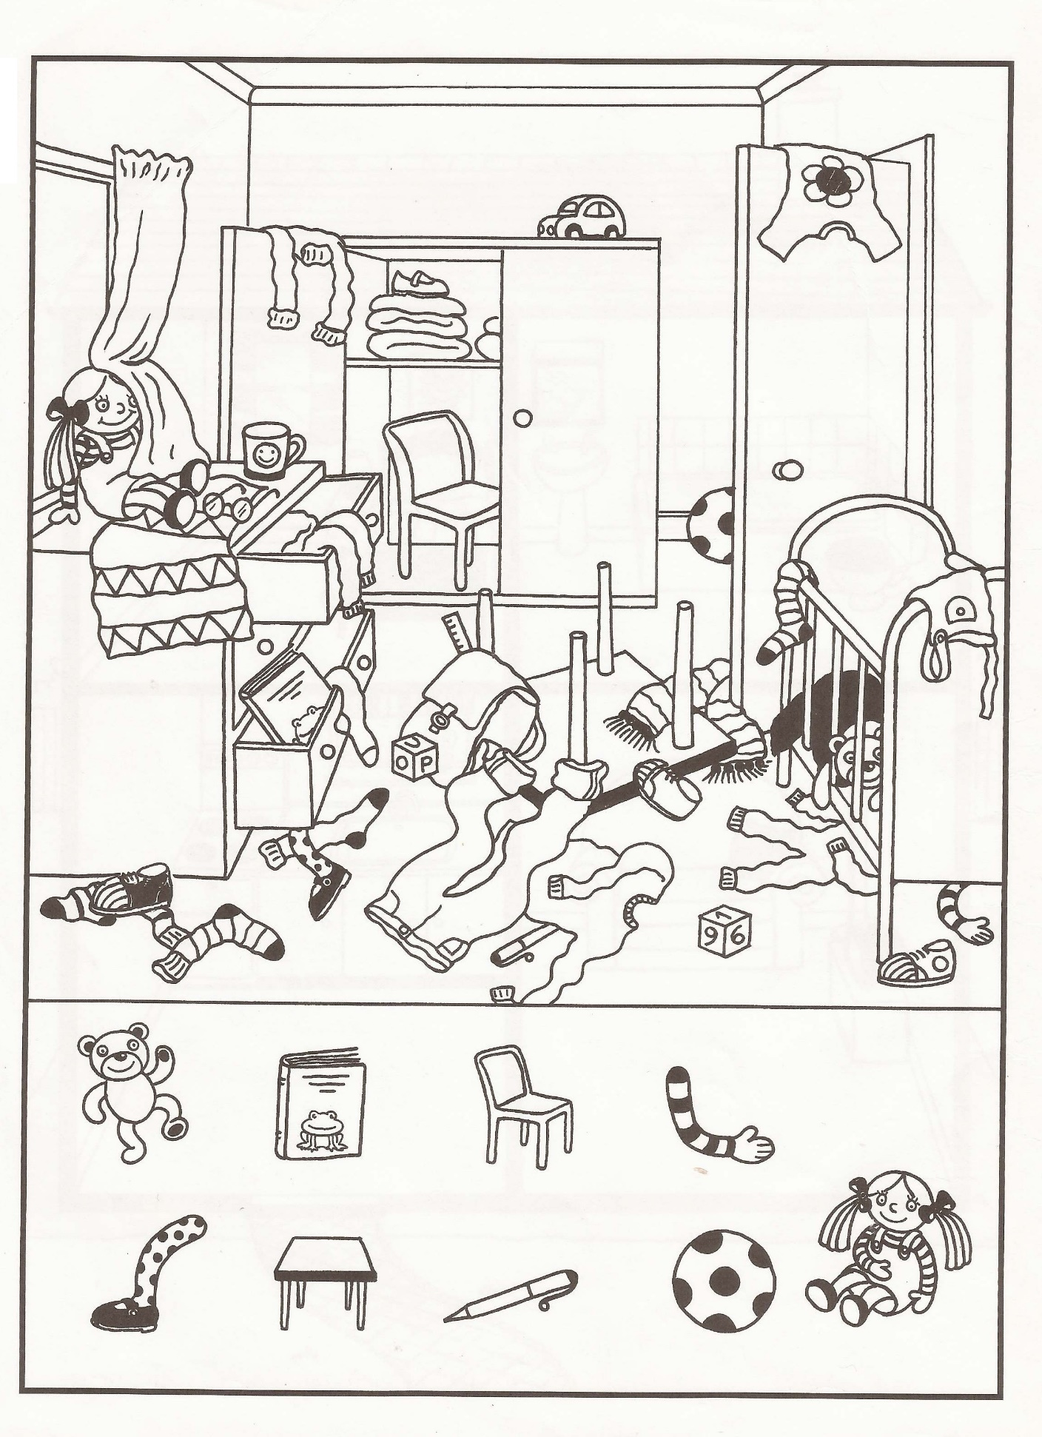
- Kijk naar elke rij. Wat hoort er niet bij? Weet je ook waarom?
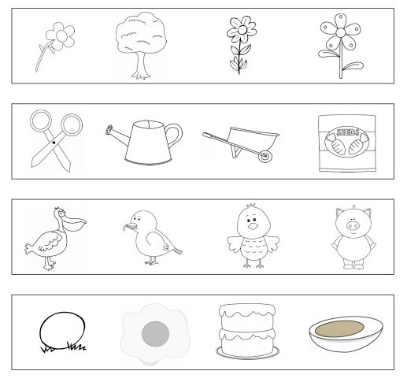
Antwoord:
- De boom hoort er niet bij, want al de andere zijn bloemen.
- De schaar hoort er niet bij, want de andere dingen zijn om te planten.
- Het varken hoort er niet bij, want de andere zijn vogels.
- De taart hoort er niet bij, want de andere zijn eieren.

- Samen koekjes maken.
Het is heel leuk om samen met mama, papa, grote broer of zus koekjes te bakken en samen op te eten. Maar we leren ook onze handen en vingers te gebruiken door het kneden. Iets wat we later nog nodig gaan hebben om te leren schrijven. Dus kneden maar.

